**

**XE TỰ HÀNH**

***Document Subject***

*[Type the abstract of the document here:]*

# Mục lục

1. Giới thiệu dự án 3

1.1. Mô tả dự án 3

1.2. Công cụ quản lý 3

2. Các nhân sự tham gia dự án 3

2.1. Thông tin liên hệ phía khách hàng 3

2.2. Thông tin liên hệ phía công ty 3

2.3. Phân chia vai trò của thành viên dự án và khách hàng 4

3. Khảo sát dự án 4

3.1. Yêu cầu khách hàng 4

3.2. Mô hình hoạt động hiện thời – nghiệp vụ 5

3.3. Mô hình hoạt động dự kiến sau khi áp dụng sản phẩm mới 5

3.4. Phạm vi dự án 5

4. Giao tiếp/Trao đổi thông tin 5

5. Ước lượng chung 6

5.1. Ước lượng tính năng 6

5.2. Work Breakdown Structure 6

5.3. Ước lượng thời gian 8

5.4. Ước lượng rủi ro 9

6. Ước lượng giá thành 9

7. Ước lượng chất lượng 9

8. Phân tích thiết kế 10

8.1. Mô hình tích hợp phần cứng/phần mềm 10

8.2. Giao diện 10

8.3. Cơ sở dữ liệu 11

8.4. Mạng công ty 11

9. Giám sát dự án 11

9.1. Trả lời câu hỏi 11

10. Đóng dự án 12

10.1. Quản lý mã nguồn 12

10.2. Quản lý công việc 12

11. Danh mục tài liệu liên quan 12

# Giới thiệu dự án

## Mô tả dự án

**Tên dự án**: Xe tự hành

**Mục đích**: Xây dựng hệ thống xe tự hành vận chuyển hàng hóa thực hiện các công việc vận chuyển trong nhà máy:

* Tiếp nhận nguyên liệu thô
* Cung cấp nguyên liệu thô cho dây chuyền sản xuất theo đúng tiến độ
* Thu nhận sản phẩm đang sản xuất từ dây chuyền sản xuất để trữ tại khu vực tạm thời
* Cung cấp sản phẩm đang sản xuất cho quá trình tiếp theo
* Bệ hoạt động di động của dây chuyền lắp ráp xe ô tô
* Nhập thành phẩm vào kho
* Chất thành phẩm lên xe tải giao hàng

## Công cụ quản lý

**Link quản lý công việc bằng MS Planner**: https://tasks.office.com/husteduvn.onmicrosoft.com/vi-vn/Home/PlanViews/Vb3Sp6lbu0WSnHwqx_mnsckAF2X3?Type=PlanLink&Channel=Link&CreatedTime=637120003428030000

**Link quản lý mã nguồn bằng Github**: https://github.com/quan-tri-du-an/Quan-tri-du-an.git

# Các nhân sự tham gia dự án

## Thông tin liên hệ phía khách hàng

Quản lý dự án: Nguyễn Đức Tiến

* SĐT: 0123456789
* Gmail: tiennd@gmail.com

## Thông tin liên hệ phía công ty

Quản lý dự án: Nguyễn Tiến Dũng

* SĐT: 0123456789
* Gmail: Dung84@gmail.com

Phiên dịch: Nguyễn Bách Thắng

* SĐT: 987654321
* Gmail: Thang@gmail.com

## Phân chia vai trò của thành viên dự án và khách hàng

### Phía khách hàng

Công ty : HUST

* Địa chỉ: Đại học Bách Khoa Hà Nội
* Website: tiennd@gmail.com

MEMBER ROLE TABLE - Bảng phân quyền và vai trò trong dự án:

|  |  |  |  |  |  |  |  |
| --- | --- | --- | --- | --- | --- | --- | --- |
| STT | Người liên hệ | Mail | Mail to | Mô tả | Giải đáp tính năng | Hạ tầng | Kiểm tra |
| 1 | Nguyễn Đức Tiến | tiennd@gmail.com | TO | PM: Tiến độ, yêu cầu | HIGH | MEDIUM | MEDIUM |
| 2 | Nguyễn Văn A | a@gmail.com | CC | Kỹ thuật viên | MEDIUM | HIGH | HIGH |
| 3 | Nguyễn Thị B | b@gmail.com | CC | Phiên dịch viên | CC | CC | CC |

### Phía công ty

MEMBER ROLE TABLE - Bảng phân quyền và vai trò trong dự án:

|  |  |  |  |  |  |  |
| --- | --- | --- | --- | --- | --- | --- |
| STT | Người liên hệ | Mail | Mô tả | Mail to | Thời lượng tham dự | Thế mạnh |
| 1 | Nguyễn Tiến Dũng | Dung86@gmail | Kỹ Thuật | To | 75% | Code java |
| 2 | Nguyễn Tiến Dũng | Dung84@gmail | Kỹ Thuật | To | 75% | Code python |
| 3 | Nguyễn Bách Thắng | Thang@gmail | Kỹ Thuật | To | 75% | Code C |
| 4 | Trịnh Huy Quang | Quang@gmail | Kỹ Thuật | To | 75% | Code Web |

# Khảo sát dự án

## Yêu cầu khách hàng

Khách hàng yêu cầu cần có các chức năng sau :

* Có thể tự động tìm đường đi, đi theo đường cụ thể được đánh dấu dưới sàn.
* Tránh được chướng ngại vật hoặc người di chuyển trên đường đi.
* Thu thập thông tin về những đồ vận chuyển.
* Có thể quản lý được vị trí của xe, đi đâu, còn bao nhiêu pin.
* Có thể bao quát và điều khiển lập lịch cho xe.

## Mô hình hoạt động hiện thời – nghiệp vụ

* Hiện tại việc vận chuyển hang hóa trên công ty vẫn phải có người điều khiển, không kiểm soát được số lượng hang hóa, tiến độ vận chuyển hàng hóa đồ đạc giữa các phân xưởng.
* Mỗi xe cần có một người điều khiển, giao việc, lập lịch cho các xe thông qua bộ đàm và tốn rất nhiều nhân lực để kiểm soát.

## Mô hình hoạt động dự kiến sau khi áp dụng sản phẩm mới

* Không cần phải có người trực tiếp điều khiển xe, giảm số lượng lao động.
* Có thể lập lịch, điều khiển các xe từ xa, các xe hoạt động ngoài trời có thể tự sạc bằng năng lượng mặt trời, xe trong nhà có thể tự đi đến điểm sạc.
* Có thể kiểm soát được số lượng hàng hóa vận chuyển.

## Phạm vi dự án

* Xe chỉ hoạt động trong nhà máy, không hoạt động được trên đường.
* Chỉ áp dụng với bản đồ của công ty, hoạt động trên server của công ty.

# Giao tiếp/Trao đổi thông tin

## Các qui định về họp hành nội bộ

### Giao tiếp trao đổi thông tin qua kênh liên lạc chính thống Email:

* Mọi trao đổi phải dưới hình thức Email, hoặc tổng kết lại trên Email mới có giá trị pháp lý.
* Không chấp nhận Facebook
* Không chấp nhận nói miệng
* Mọi email phải được gửi tới tất cả các thành viên trong dự án, tuân theo bảng MEMBER ROLE TABLE
* Mọi email phải có Subject bắt đầu bằng mã dự án. Ví dụ: NAH: Báo cáo tiến độ tuần 4
* Khi trả lời email, phải reply email cũ. Không được tạo mới

### Họp Offline:

* Họp tổng kết: chiều thứ hai, 14h30 – 15h00
* Họp cập nhật(các thành viên đội dự án): sáng thứ 6, 7, chủ nhật, 9h10~ 9h20 (Mỗi người có 2 phút trình bày) gồm các nội dung:

1. Đã làm gì?
2. Đang làm gì?
3. Có vấn đề gì phát sinh?
4. Cách khắc phục?
5. Cá nhân liên quan?

* Các trao đổi chi tiết được thực hiện sau, giữa các nhóm nhỏ, để tránh mất thời gian của cả dự án.
* Ghi biên bản họp – Meeting Note, gửi email cho tất cả thành viên

## Các qui định về họp hành với khách hàng

* Họp tổng kết: chiều thứ sáu, 14h30 – 15h30 với các nội dung:

1. Tiến độ của dự án
2. Công việc đang thực hiện
3. Có vấn đề gì phát sinh?
4. Cách khắc phục các vấn đề phát sinh

* Mọi trao đổi phải dưới hình thức Email, hoặc tổng kết lại trên Email mới có giá trị pháp lý.
* Không chấp nhận Facebook
* Không chấp nhận nói miệng
* Mọi email phải được gửi tới tất cả các thành viên trong dự án, tuân theo bảng MEMBER ROLE TABLE
* Khi trả lời email, phải reply email cũ. Không được tạo mới

# Ước lượng chung

## Ước lượng tính năng

### - Tự động tìm đường

**Mô tả:** Xe có khả năng dò đường để đi từ vị trí bắt đầu đến vị trí được chỉ định bằng quãng đường ngắn nhất.

### - Khả năng tránh chướng ngại vật

**Mô tả:** Trên đường đi, chướng ngại vật là không thể tránh khỏi, vì thế xe có tính năng tránh các chướng ngại vật trên đường di chuyển.

### - Hoạt động bằng năng lượng mặt trời

**Mô tả:** Xe hoạt động bằng pin năng lượng mặt trời, ban ngày xe sẽ tự động nạp đầy pin, xe có thể hoạt động liên tục trong 6 giờ.

### - Thu thập thông tin

**Mô tả:** Xe có chức năng thu thập dữ liệu, có thể quay phim, chụp ảnh vật phẩm đang chuyên chở bằng camera gắn ở xe, cân được số lượng hàng hóa vận chuyển.

### - Định vị GPS

**Mô tả:** Xe có khả năng gửi vị trí hiện tại về máy chủ để kiểm soát tiến độ thực hiện công việc, ước lượng thời gian hoạt động, nếu hết pin có thể tự đến vị trí sạc.

### - Phần mềm để quản lý hoạt động

**Mô tả:** Phần mềm sẽ có khả năng điều khiển các xe, chứa đầy đủ thông tin của từng xe như vị trí, thời lượng pin, công việc đang thực hiện, …

## Work Breakdown Structure

## Ước lượng thời gian

|  |  |  |  |  |
| --- | --- | --- | --- | --- |
| Tính năng | Thời gian thiết kế | Thời gian code | Thời gian thử nghiệm thực tế | Tổng |
| Tự động tìm đường | 2 | 8 | 2 | 12 |
| Tránh chướng ngại vật | 2 | 8 | 2 | 12 |
| Thu thập thông tin | 2 | 8 | 2 | 12 |
| Năng lượng mặt trời | 2 | 8 | 2 | 12 |
| GPS | 2 | 8 | 2 | 12 |
| Phần mềm quản lý | 2 | 8 | 2 | 12 |
| Tổng thời gian | | | | 72 |

Thời gian ước lượng được tính bằng tổng thời gian hoàn thành các yêu cầu cảu dự án và ước tính là 72 ngày.

Thời gian thử nghiệm và test ước tính là 18 ngày.

Dự án dự tính sẽ hoàn thành trong 90 ngày hay 03 tháng.

## Ước lượng rủi ro

Một số rủi ro có thể xảy ra:

* Xe có thể không hoạt động hoặc hoạt động sai nếu trời mưa.
* Khi trời không nắng khả năng tự sạc của pin mặt trời bị giảm dẫn đến quãng đường di chuyển được không chính xác.
* Xe có thể gặp sự cố khi bị va đập.
* Xe vận hành sai nếu vạch kẻ dưới sàn bị mờ.
* Không hoạt động khi mất mạng hoặc có sự cố về mạng.

# Ước lượng giá thành

Chi phí phát triển + Chi phí kiểm thử: 856.000.000 Đ

Chi phí vận hành, quản lý, hành chính: 232.000.000 Đ

Chi phí kính doanh, quảng cáo, tiếp thị: 456.000.000 Đ

# Ước lượng chất lượng

## Ước lượng số dòng code:

|  |  |  |
| --- | --- | --- |
| Tính năng | Số lượng dòng code | Số lượng chú thích |
| Tự động tìm đường | 100 | 75 |
| Tránh chướng ngại vật | 400 | 300 |
| Thu thập thông tin | 200 | 150 |
| Năng lượng mặt trời | 500 | 450 |
| GPS | 500 | 450 |
| Phần mềm quản lý | 1500 | 1200 |
| Tổng | 3200 | 2475 |

## Ước lượng số testcase

|  |  |
| --- | --- |
| Tính năng | Số testcase |
| Tự động tìm đường | 20 |
| Tránh chướng ngại vật | 30 |
| Thu thập thông tin | 20 |
| Năng lượng mặt trời | 30 |
| GPS | 30 |
| Phần mềm quản lý | 50 |
| Tổng | 150 |

## Các quy định

Qui định số dòng comment trên mỗi Kloc : 100 dòng trên mỗi Kloc.

Qui định về số unit test, automation test : 50 unit test, 100 automation test.

# Phân tích thiết kế

## Mô hình tích hợp phần cứng/phần mềm

## https://congngheict.com/wp-content/uploads/2018/02/Giai-phap-giam-sat-xe-van-tai.jpgGiao diện

## http://nikpress.com/wp-content/uploads/2018/05/n-a-987.jpgCơ sở dữ liệu

## Mạng

* Sử dụng GPS của google vì nó có đọ chính xác cao.
* Sử dụng mạng nội bộ của công ty để nhận dữ liệu mà xe tự hành gửi về để tăng độ bảo mật.

# Giám sát dự án

## Trả lời câu hỏi

1. Khách hàng yêu cầu: “Cần có người làm việc trực tiếp ở công ty chúng tôi để tiện trao đổi và sửa lỗi?”.

Nhóm quản lý sẽ trả lời thế nào: Công ty chúng tôi sẽ cử một kỹ thuật viên sang công ty để tiện sửa lỗi.

1. Khách hàng yêu cầu: “Oh. Xếp chúng tôi sử dụng máy tính cài hệ điều hành Windows 95 cơ. Liệu phần mềm này phải chạy được đấy nhé. Ông mới là người duyệt cái này đấy”.

Nhóm quản lý sẽ trả lời thế nào: Phần mềm này có thể chạy tốt trên tất cả các hệ điều hành nên không có vấn đề gì cả.

1. Khách hàng yêu cầu: “Dự án phát triển phần mềm này giá 100 triệu. Giá này có bao gồm VAT hay không nhỉ? Giá cụ thể cho tình huống có VAT và không VAT là bao nhiêu?”

Nhóm quản lý sẽ trả lời thế nào: Giá 100 triệu là giá chưa bao gồm VAT, nếu tính cả VAT sẽ là 110 triệu.

# Đóng dự án

## Quản lý mã nguồn

1. Số commit của mỗi người

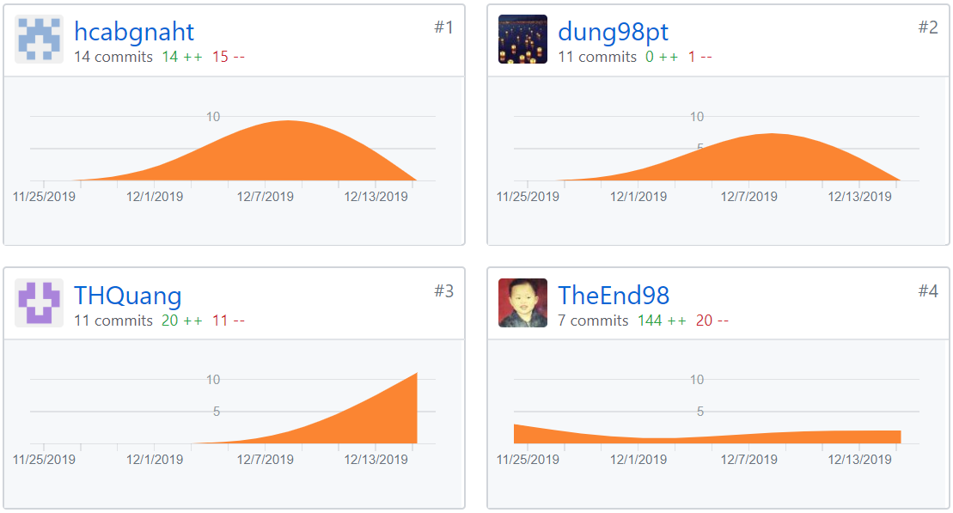

1. Phân bố commit của dự án

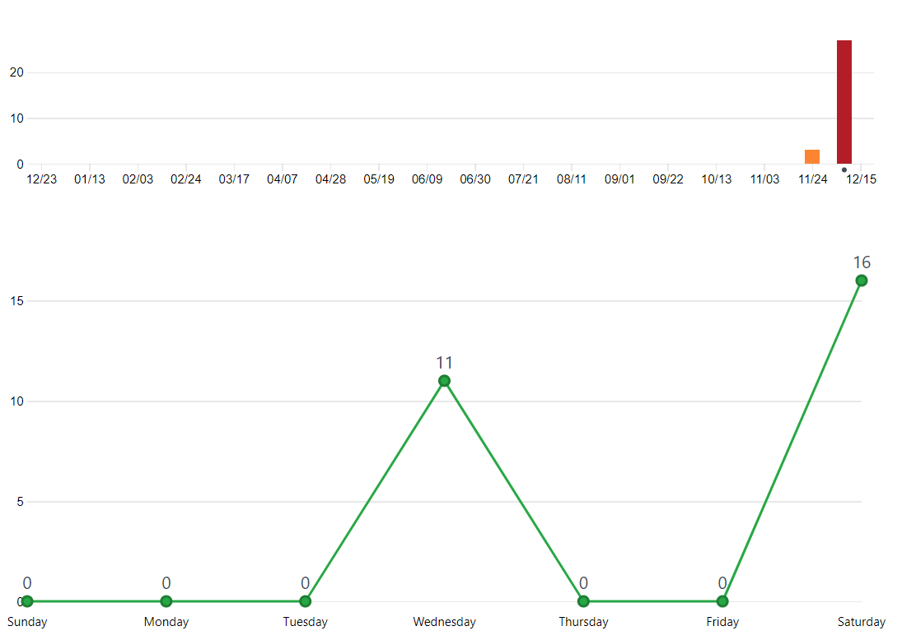

1. Số dòng lệnh bị thay đổi

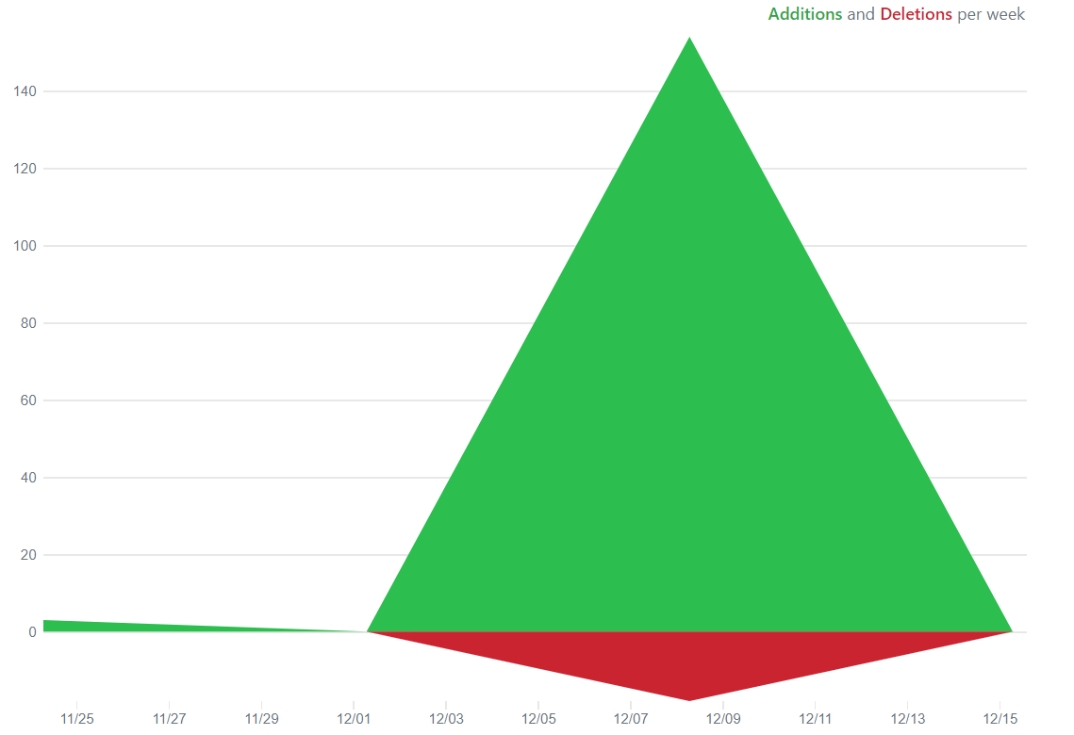

## Quản lý công việc

1. Số task đã hoàn thành, chưa hoàn thành, muộn…

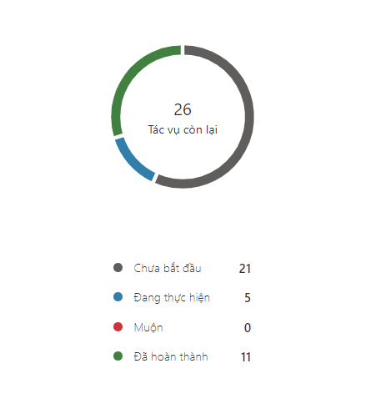

1. Bố trí task theo Schedule

# Danh mục tài liệu liên quan